Guía3. Informe final Proyecto APT
Asignatura Capstone

1. Informe final Proyecto APT
El objetivo de este informe es que describas los aspectos más relevantes de tu Proyecto APT. Es importante que fundamentes las decisiones que tuviste que tomar a lo largo del proceso.

A continuación, encontrarás distintos campos que deberás completar con la información solicitada, los que dan cuenta del resumen de tu proyecto APT y sus principales resultados.

Nombre del proyecto | Escribe el nombre de tu Proyecto APT.
Área (s) de desempeño(s) | Menciona la(s) área(s) de desempeño de tu Plan de Estudio que abordaron tu Proyecto APT.
Competencias | Menciona las competencias de tu Plan de Estudio que abordaste en tu Proyecto APT.

Contenidos del informe final
1. Relevancia del proyecto APT | - Señala qué problema buscó solucionar tu proyecto y su relevancia para el contexto de la profesión. Algunas preguntas que pueden ayudarte a responder este apartado son:  - ¿Por qué es relevante este tema para el campo laboral de tu carrera?  Es relevante dado que se utiliza tecnologías/herramientas nuevas y poco convencionales para el campo laboral permitiendo tener un conocimiento mas amplio de lo que se estima en el campus laboral tradicional de la carrera  - ¿A quiénes afecta o impacta la situación que abordaste? (Ej.: Grupo etario, usuarios de algún servicio, etc.).  Afecta al desarrollo del producto de la startup Yuzz  - ¿Cuál fue el aporte de valor (real o simulado) de tu Proyecto APT para el contexto laboral y/o social en que se situó?  El aporte del proyecto va de la mano del desarrollo del producto de nuestro cliente para que se puede visualizar y gestionar las funciones del producto
2. Objetivos | Objetivo General  Desarrollar una aplicación web integral para la visualización y monitoreo en tiempo real de los datos operativos de los contenedores de almacenamiento de energía que utilizan baterías siniestradas, permitiendo al cliente controlar el flujo energético y obtener métricas de rendimiento detalladas.  Objetivos Específicos  - Diseñar y configurar la arquitectura de datos no relacional (MQTT -> Telegraf -> InfluxDB) para la recolección, procesamiento y almacenamiento eficiente de las variables críticas de la batería.  - Implementar la visualización en tiempo real (cada 5 segundos) de métricas clave (porcentajes de carga, velocidad de carga/descarga, y potencia en Watts) utilizando Grafana e integrándola a la plataforma web.  - Desarrollar la aplicación web (Frontend) con C#.NET 9 bajo los requerimientos del cliente y establecer un modelo de acceso por roles para garantizar la seguridad y la integridad de los datos en la base de datos InfluxDB.  - Generar los ejecutables del ambiente completo y configurar el hardware del prototipo (Raspberry Pi) para un futuro despliegue remoto y prueba de campo.
3. Metodología | Se utilizó Kanban es una metodología ágil y visual que se centra en la gestión del flujo de trabajo, en lugar de dividirse en fases secuenciales rígidas. Las fases y procedimientos clave que se llevaron a cabo se centran en la visualización, la limitación del trabajo en curso (WIP) y la gestión continua del flujo:  1. Visualización: Se creó un Tablero Kanban (con columnas como "Pendiente", "En Curso" y "Terminado") para hacer visible cada tarea del proyecto y su estado actual. Cada tarea se representó con una tarjeta.  2. Gestión del Flujo: El equipo utilizó un sistema de "jalar" (pull). Las tareas se mueven a la siguiente fase solo cuando hay capacidad disponible. Esto aseguró un flujo de trabajo constante y eficiente y minimizó el tiempo que tardó una tarea en completarse.  3. Mejora Continua: Se realizaron reuniones frecuentes para revisar el tablero y el flujo, identificar bloqueos y aplicar ajustes al proceso de trabajo para optimizar la entrega de valor.
4. Desarrollo | - Descripción de las etapas o actividades del Proyecto APT.  ¿Cuáles fueron las etapas o actividades que desarrollaste en tu Proyecto APT?  Implementación de servicios de comunicación con el hardware  Implementación de la base de datos local InfluxDB y Relacional  Desarrollo de dashboard local de monitoreo  Desarrollo de API de control y seguridad  Desarrollo de interfaz web local  Gestión de usuarios y permisos locales  Pruebas unitarias a módulos funcionales  - Dificultades y facilitadores en el desarrollo del Proyecto APT.  ¿Qué elementos/aspectos te facilitaron o ayudaron en el desarrollo de tu proyecto APT?  La adaptabilidad que tuvimos como grupo al enfrentarnos los problemas durante el desarrollo de las actividades ,el delgar y el apoyo entre las actividades según fueran requerido  ¿A qué dificultades enfrentaste en el desarrollo de tu Proyecto APT?  Dificultad en la coordinación de los tiempos del equipo debido a problemas fuera del proyecto  - Ajustes realizados.  ¿Cómo abordaste las dificultades para cumplir con los objetivos? ¿Tuviste que hacer algún ajuste? ¿Qué ajuste?  Se realizaron ajustes a los tiempos de entrega que se tenían estipulados en la carta gantt
5. Evidencias | - Adjunta evidencias que permitan dar cuenta del desarrollo del Proyecto APT y sus resultados finales.  ¿Qué evidencias pueden servir para que los demás puedan visualizar y entender las distintas etapas de tu Proyecto APT y el resultado final?  La implementación del el flujo de dato y el la visualización de estos  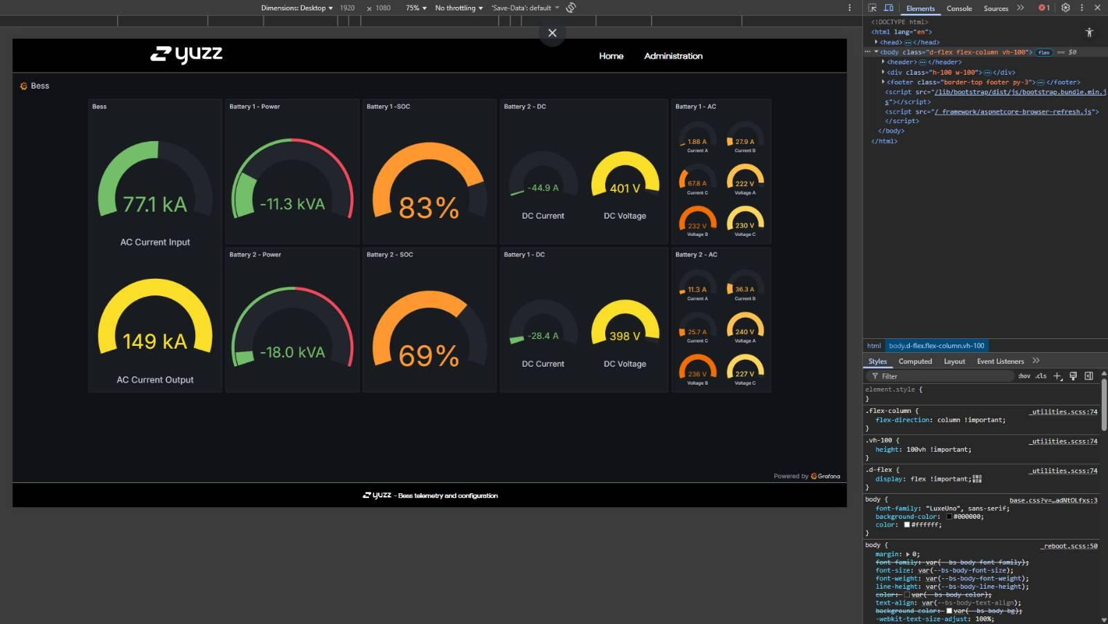  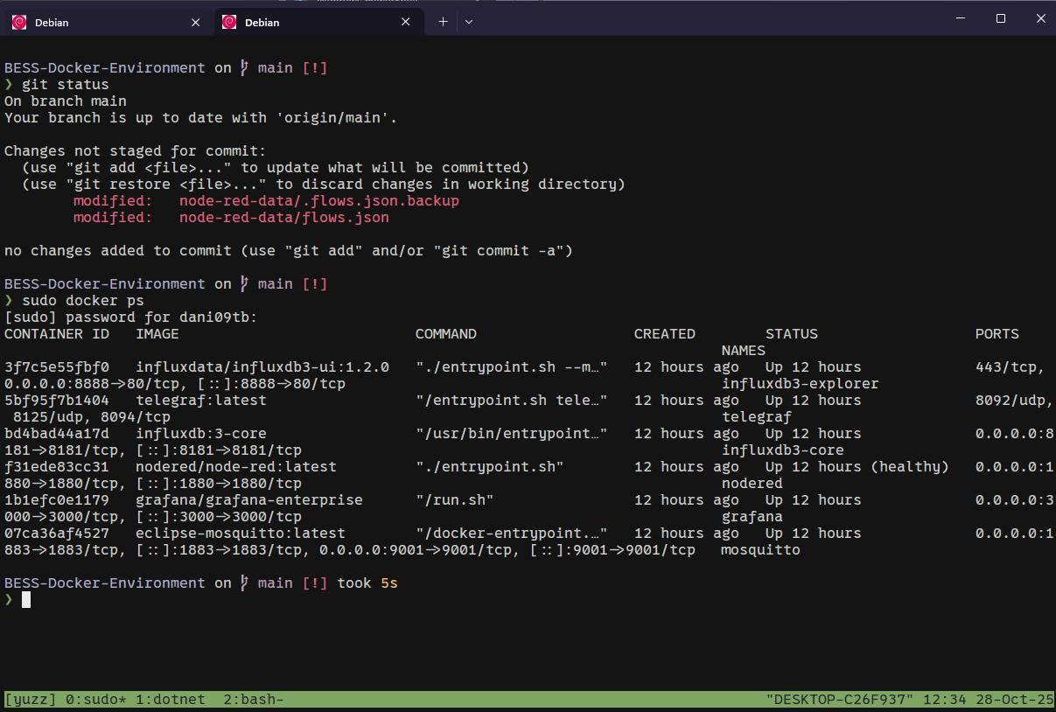  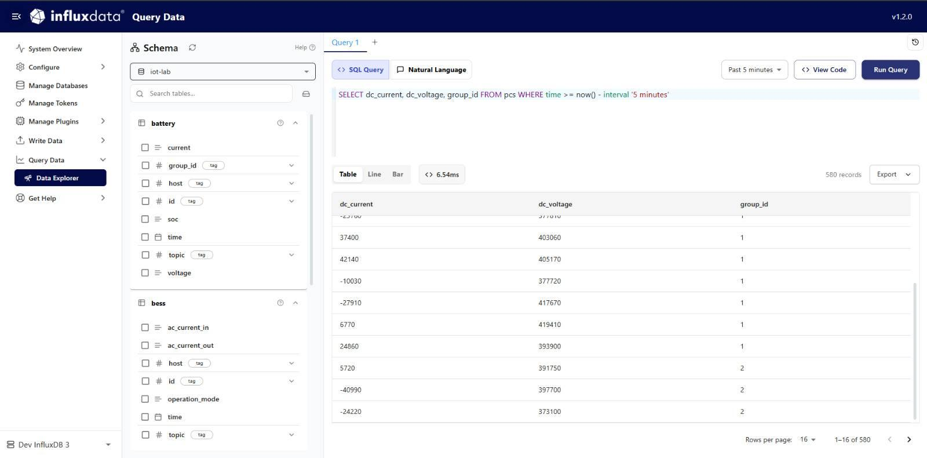  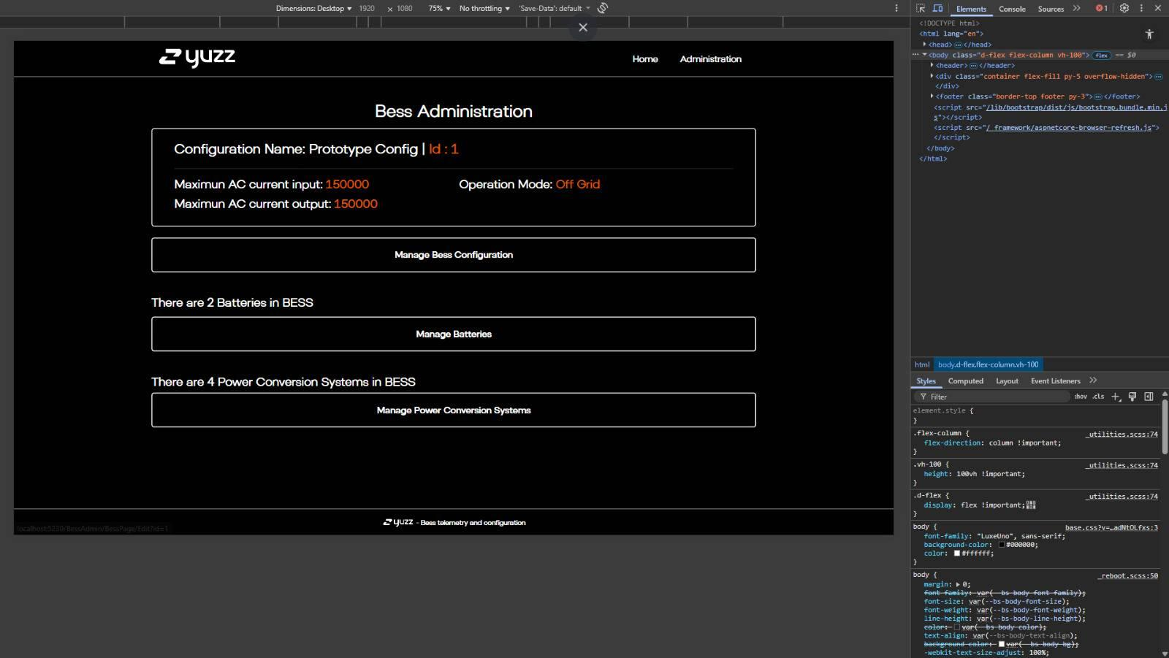
6. Intereses y proyecciones profesionales | - Reflexión sobre el aporte del Proyecto APT en el desarrollo de los intereses profesionales.  ¿De qué manera tu Proyecto APT te sirvió para tener mayor conocimiento de tus intereses profesionales? Luego de terminar tu Proyecto APT, ¿tus intereses profesionales siguen siendo los mismos que planteaste al comienzo de la asignatura?  - Proyecciones laborales a partir de Proyecto APT.  ¿Qué intereses profesionales te gustaría explorar o seguir profundizando?  ¿Cómo te proyectas laboralmente después de haber terminado tu Proyecto APT?

